Создание репозитория в GitHub и подключение к нему через VisualStudio
1. Зайти на сайт https://github.com/
2. Пройти авторизацию под созданным ранее пользователем
3. Нажать ЭУ Create repository в любом доступном месте
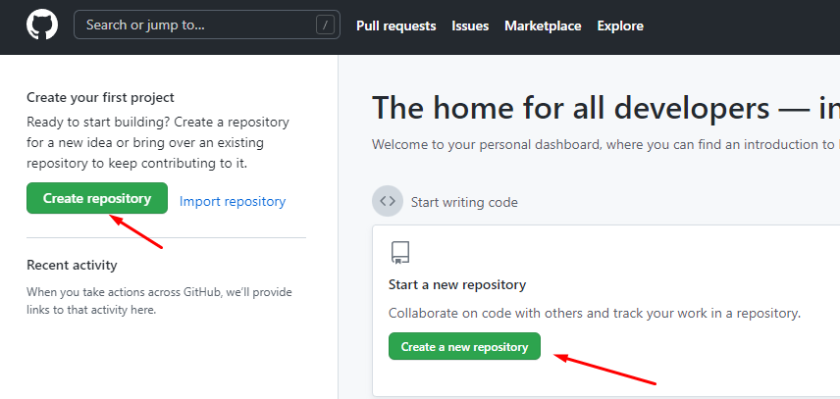
4. Указать имя репозитория
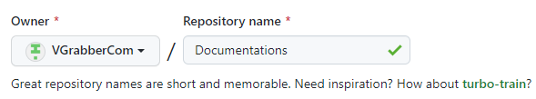
5. При желании указать описание для репозитория

6. Указать тип репозитория: публичный (будет доступен всем в интернете) либо приватный (будет доступен только авторизованным пользователям)

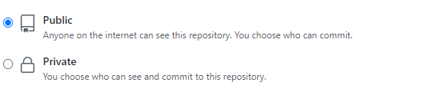
7. Нажать Create repository


Репозиторий создан, теперь к нему необходимо подключиться.
1. Установить среду разработки Visual studio code с официального сайта https://code.visualstudio.com/
2. Запустить Visual studio code
3. В окне среды разработки перейти в раздел source code и нажать clone Repository
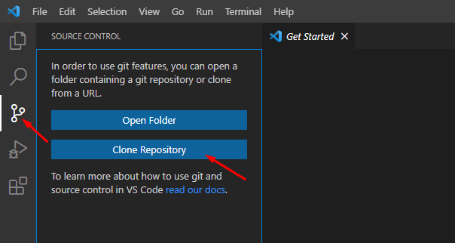
4. Со страницы созданного ранее в GitHub репозитория скопировать адрес репозитория

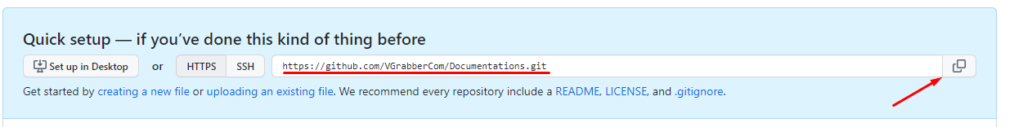
5. Вставить скопированный адрес репозитория в окне visual studio code, открывшемся на шаге 3 и нажать Clone from GitHub
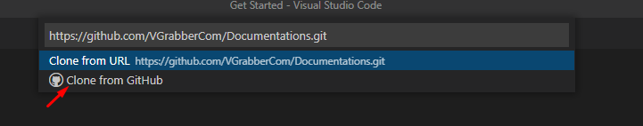
6. В появившемся окне предупреждения необходимости авторизации нажать Allow
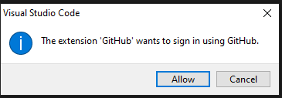
7. Откроется страница в браузере с возможностью автоматической авторизации Visual-Studio Code на GitHub. Необходимо надать Authorize Visual-Studio Code
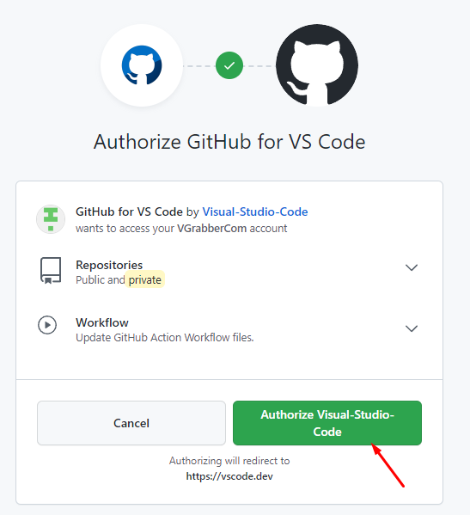
8. Ввести пароль от аккаунта GitHub, где располагается репозиторий.
9. В запросах открытия Visual Studio code и открытия запрошенного URL адреса нажать Open
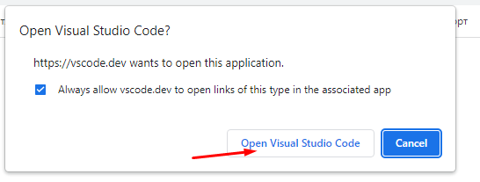

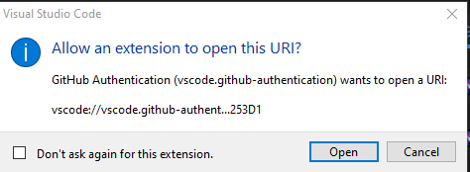

10. Во всплывающем окне уведомления Visual-Studio Code в правом нижнем углу согласиться с авторизацией в GitHub
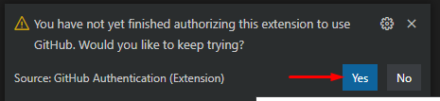
11. После прохождения авторизации в GitHub из под Visual-Studio Code необходимо еще раз повторить шаги 3,4,5
12. Указать путь, где создастся папка с проектом
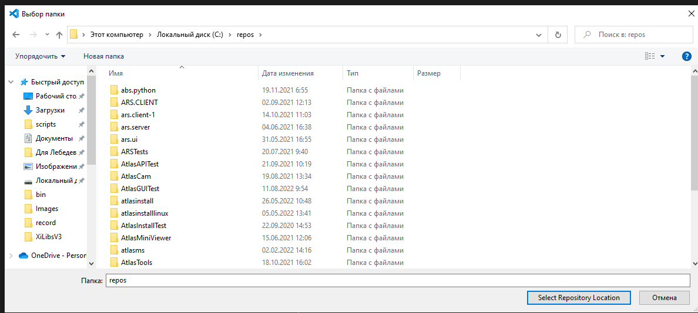
13. В всплывающем уведомлении в правой нижней части экрана нажать Open
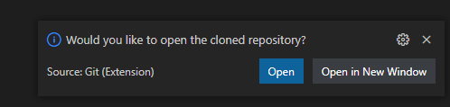
Репозиторий подключен

